Colegio Universitario de Cartago, CUC

Tecnologías de la información

Integrantes:
Andrey Sánchez Zúñiga

Profesora
Milena Mata

Tema de proyecto:
Sistema Veterinaria

Curso:
Programación II
Cartago, Costa Rica

26/10/2019

Diagrama De Casos de Uso

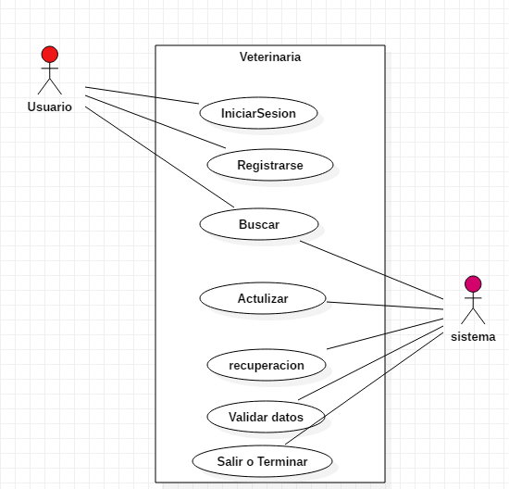

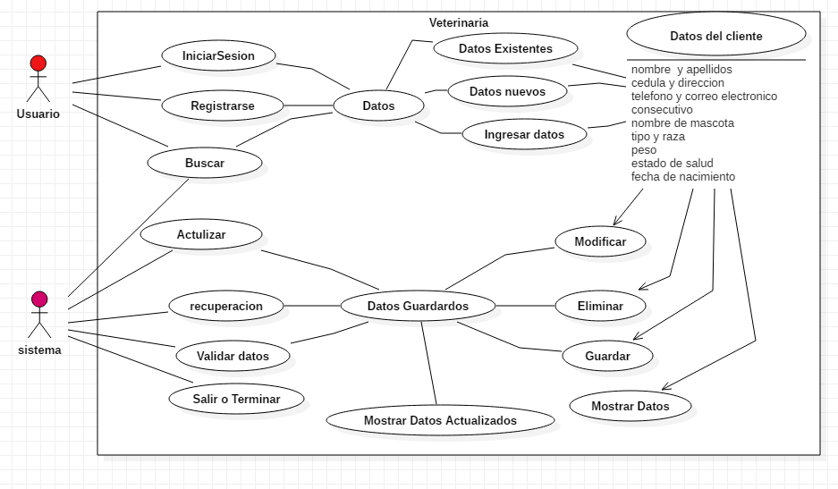

Diagrama de Flujo
Modelo pequeño

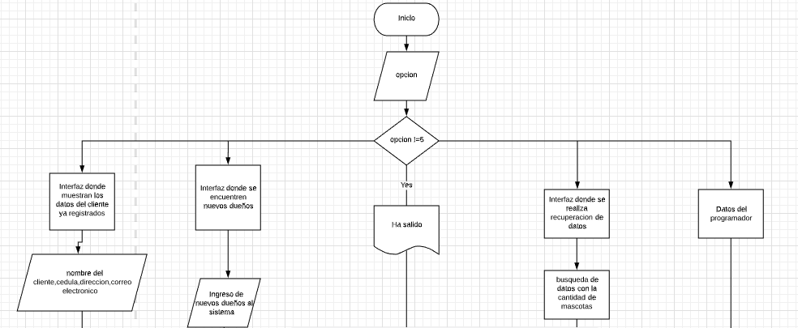

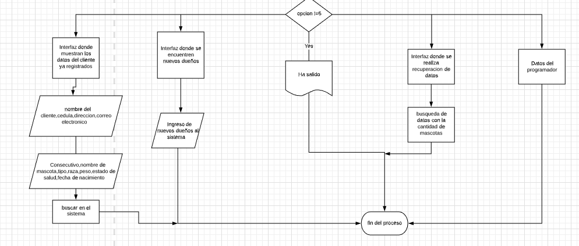

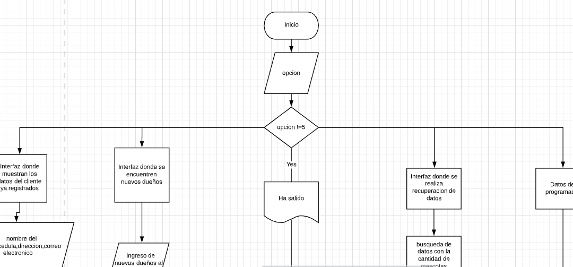

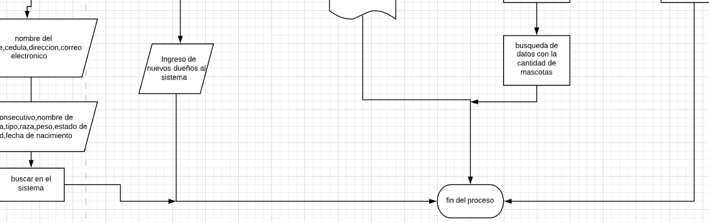

Diagrama de flujo
Programado

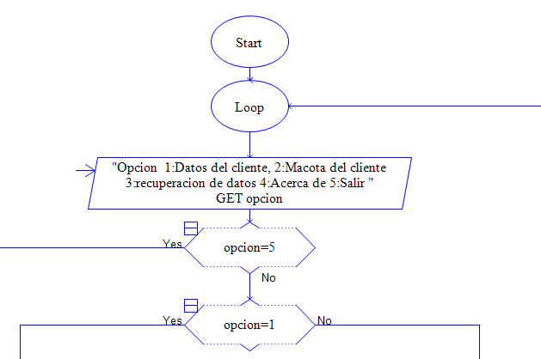

Opciones de 1 hasta 5 del menu

Opcion 1
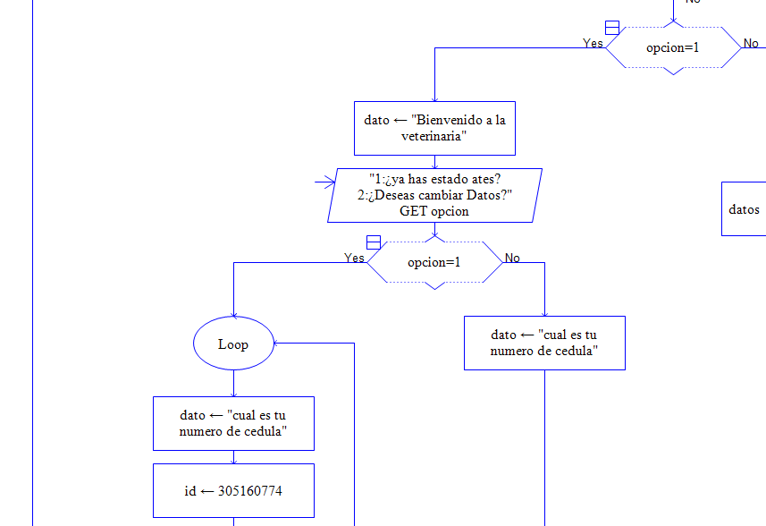

Validar si esta sus datos
Si no están volver a digitarlos

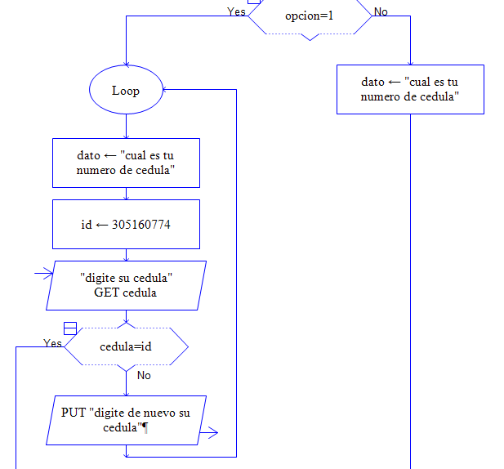

Se muestren los datos encaso de que si esten
Y al finalizar volver al menu

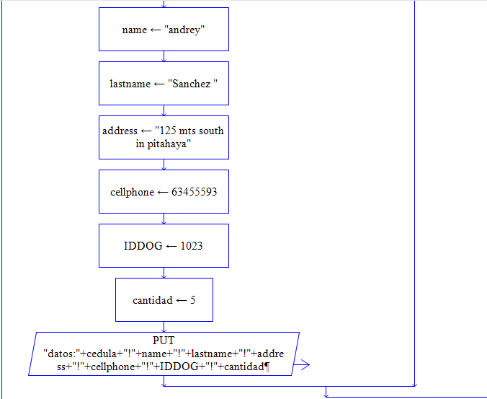

Opcion 2
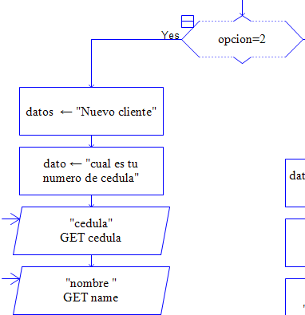

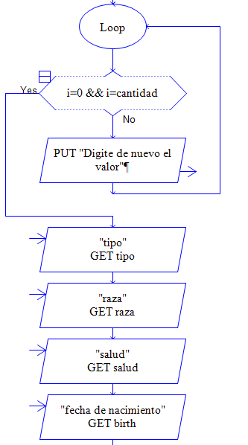

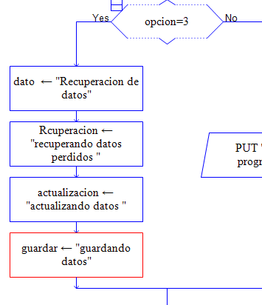
Opcion 3

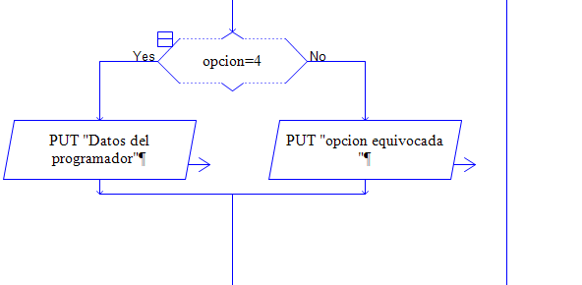
Opcion4 y 5 salir

